Załącznik nr 2 do Regulaminu Biura Rzeczy Znalezionych
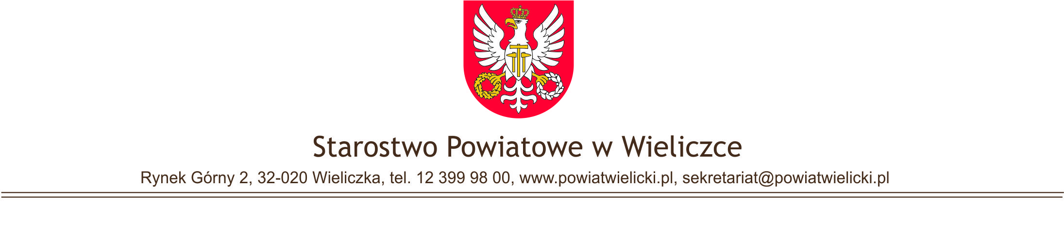
OR.5314. …………….. Wieliczka, dnia …………………………….

Biuro Rzeczy Znalezionych
ODMOWA PRZYJĘCIA RZECZY
z dnia ……………………..

Dane znalazcy/nazwa instytucji*:
Imię i nazwisko/nazwa instytucji: ……………………………………………………………………………
Adres: ……………………………………………………………………………………………………………….
Rodzaj i nr dokumentu tożsamości: ……………………………………………………………………………………….
Numer telefonu/adres e-mail: ……………………………………………………………………………………………….

Rzecz znaleziona:
Opis rzeczy znalezionej:
…………………………………………………………………………………………………………………………………………………

…………………………………………………………………………………………………………………………………………………

Dokładny czas i miejsce znalezienia rzeczy:
……………………………………………………………………………………………………………………………………………………………………………………………………………………………………………………………………………………………………

Przyczyny odmowy przyjęcia rzeczy znalezionej:

…………………………………………………………………………………………………………………………………………………

…………………………………………………………………………………………………………………………………………………

Znalazca rzeczy oświadcza, że nie wie kto jest osobą uprawnioną do odbioru znalezionej rzeczy.

Odmowę sporządzono w dwóch egzemplarzach, z których jeden przekazano znalazcy rzeczy, a drugi pozostaje w aktach sprawy.

…………………………………. ……………………...……………
(data i podpis znalazcy rzeczy) (data i podpis pracownika BRZ)
POUCZENIE

Zgodnie z art. 12 ust. 4-5 ustawy z dnia 20 lutego 2015 r. o rzeczach znalezionych: „Właściwy starosta ma prawo odmówić przyjęcia rzeczy znalezionej jeżeli jej szacunkowa wartość nie przekracza 5% minimalnego wynagrodzenia za pracę (ustawa z dnia 10.10.2022 r. o minimalnym wynagrodzeniu za pracę, obowiązującego w dniu znalezienia rzeczy) chyba, że jest to rzecz o wartości historycznej, naukowej lub artystycznej lub dokument zawierający dane osobowe. W przypadku odmowy przyjęcia rzeczy przez właściwego starostę znalazca albo właściwy zarządca może postąpić z rzeczą według swojego uznania”.

Zapoznałam/em się z klauzulą informacyjną dotyczącą przetwarzania danych osobowych „RODO”.
…………………………………….
(data i podpis znalazcy)

